政治分析２　政治と市場

**配分**としての政治

政治の定義：

* “Who gets what, when and how?” (ラスウェル) – ものの配分をめぐる
* 諸価値の権威的配分（イーストン）- 価値あるものが権力によって配分される
* 経済学との関係→ 資源の希少性＝トレードオフが発生、配分の問題が浮上。  
  The origins of economic analysis and the origins of political analysis find common ground in the question of the distribution of resources. However, politics is concerned with controlled, command distribution, whereas economics is concerned with market distribution.

三つの配分方法：

1. 伝統・規範  
   eg. 未開部族の社会における配分。政治学は規範による配分に注目する。
2. 統制・命令・計画  
   eg. 古代エジプト、ソビエト
3. 市場経済・市場の論理  
   eg. アメリカ、１９世紀イギリス

政治の必要性→ 市場による配分では、**市場の失敗**が起こる

市場の失敗と財の性質：

* 排除可能性（exclusivity）  
  料金を支払わない人にサービス供給を否定できる
* 競合性  
  一人がある財を消費したら他が消費できなくなる  
  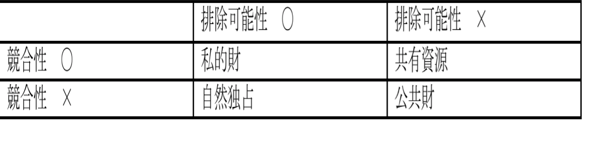

市場が扱えるのは**私的財のみ**

財の種類と市場の失敗

1. 私的財
   1. 市場で十分に取引ができる
2. 公共財
   1. 排除可能性も競合性もない
   2. ただ乗り問題
   3. 集合的行為問題
      1. 準競合性を持つ集合財の獲得を目指す集団においては，その集団の大きさが目標の達成にかかわる。[小集団](https://kotobank.jp/word/%E5%B0%8F%E9%9B%86%E5%9B%A3-79316)では，構成員の共通の利益は達成されやすいが，大集団では，[フリーライダー](https://kotobank.jp/word/%E3%83%95%E3%83%AA%E3%83%BC%E3%83%A9%E3%82%A4%E3%83%80%E3%83%BC-621301)が発生し，達成されにくいということになる。そこで彼は，集団的行動を達成するためには，(1) 小集団であること，(2) 非協調者に対する強制を加えること，(3) 協調者に対する報酬を与えること，のいずれかの条件が満たされる必要があるとした。(選択的誘因)（ウィキペディアより）
3. 共有資源
   1. 競合性があり排除可能性がない
   2. 共有地の悲劇(綺麗な空気、水)
   3. 共有財はすべての主体が無償で利用できるオープンアクセスと、財が有限である希少性を性質として持つ。このような財に自由競争が働くと、他者に財を消費されてしまう前になるべく早く、大量に消費してしまおうというインセンティブが働く→資源が減り、枯渇してしまう。あるいは資源奪取競争に勝ち残った人が資源を独占できてしまう。
4. 自然独占を生む財
   1. 排除可能性があり競合性がない（電話、水道、鉄道）
   2. 先行の企業の優位。他企業が参入できなくなり、独占になる。**競合性のない財は限界費用における材料費がかからないため、限界費用が極めて低い**→ 規模の経済が有効

結果、先行した経済主体がその産業を**自然独占**して、**独占価格**を設定できてしまう（競争がない）  
→ 資源配分が効率的に（全主体の効用を最大化する状態に）行われない。（独占による死荷重を生み出す）

**しかし、**複数の企業が市場でシェアを持つと規模の経済が十分に働かず、値段が全体的に上がってしまう（多数の経済主体が分立すると大規模なインフラの整備が高価となる）。本当は、一社が経済的利益を追求せずにこのような財を提供することが消費者の効用を最も効率的に高める＝**政府の介入**

* 1. 政府の介入は政府の失敗を起こすことがある（**モラルハザード**）  
     民営に任せて**イノベーション**を維持しながらも**規制**を行う。